20 февраля пройдет Урок мужества "Собаки на границе" в Библиотеке № 169 "Проспект"
19.02.2024
20 февраля в Библиотеке № 169 "Проспект" по адресу: Ленинский проспект, д. 127 пройдет Урок мужества "Собаки на границе" с писательницей Анной Битько ко Дню защитника Отечества.
Начало в 12.00.

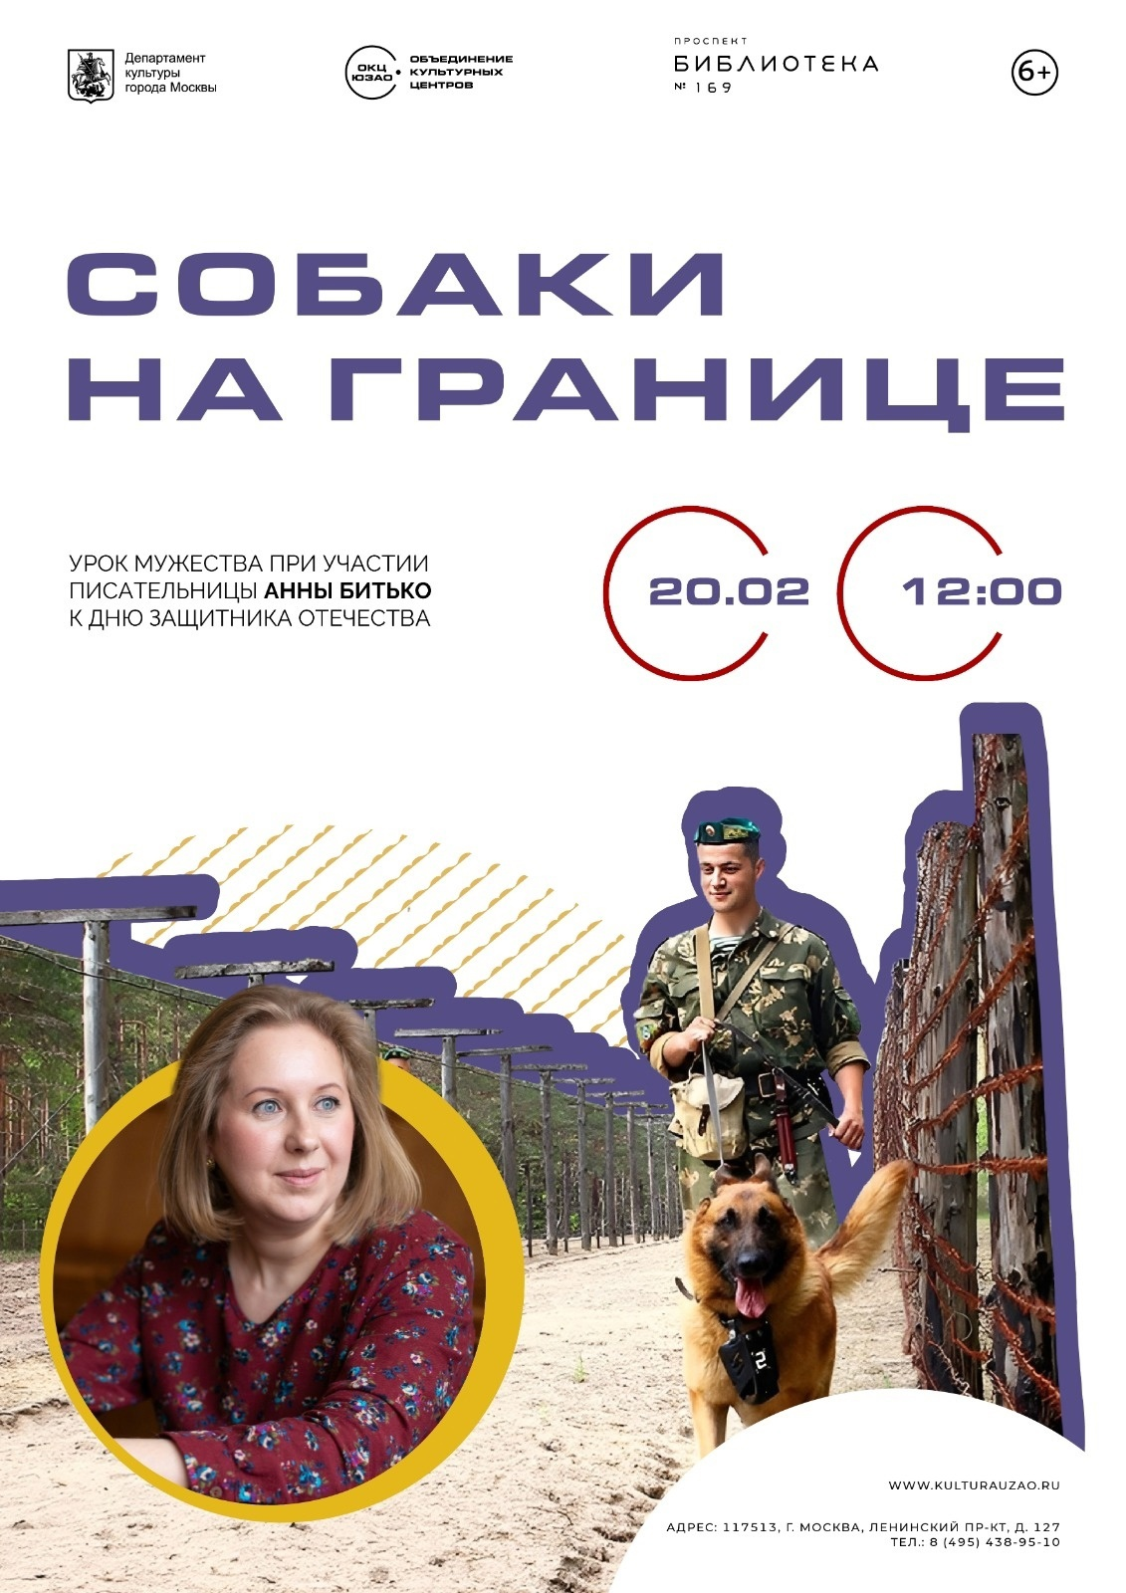

Адрес страницы: http://teplystan.mos.ru/social-services/detail/12174798.html
Управа района Теплый Стан города Москвы

